Madness cooking
Простите, если в документе будет слишком много шуток, у меня было хорошее настроение.
Основная идея
Смесь симуляторов фермы, ресторана и кухни с большим количеством улучшений и шуток. Изначально я сделал игру ещё в 2021 (ссылка без вирусов), но результат вышел так себе и с начала этого года я активно переделываю её с нуля.
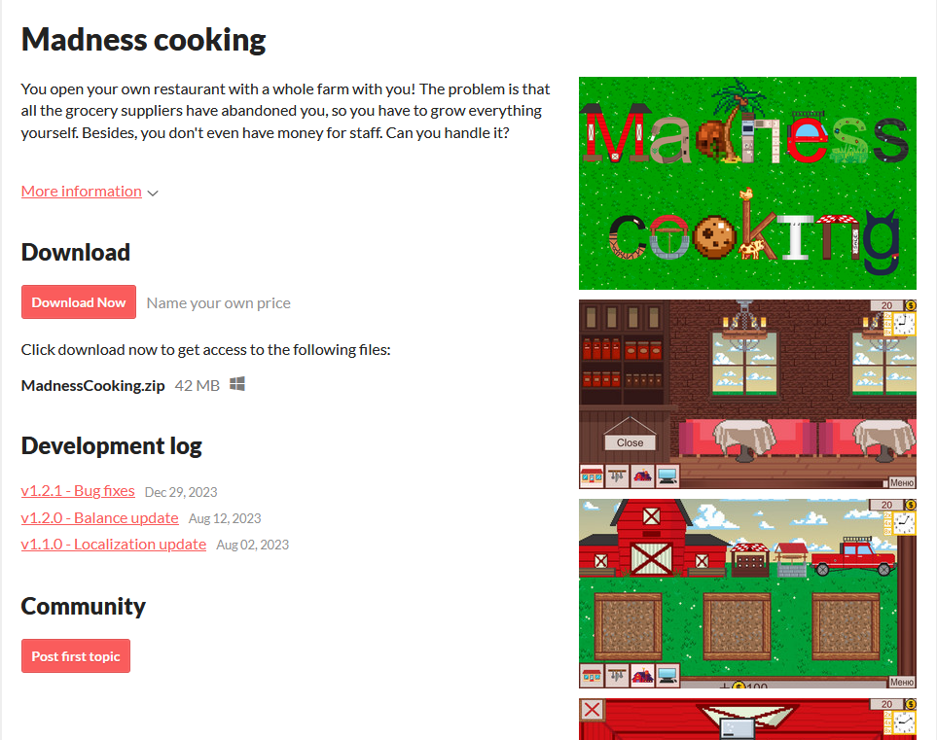
В документе ещё картинки будут, да… Вот тут, например страничка старой версии игры

Сюжет (huh?)
ГГ покупает на последние деньги ресторан. Прошлый владелец обанкротился на том, что накупил дорогущей техники, которая готовит сама и сразу же уволил всех поваров. Но оказалось, что приборы работают только на свежих продуктах, которые в мире игры ещё дороже. Прошлый владелец рассказывает о том, как работать в одиночку, используя при этом в качестве клиента случайного прохожего. Также он договаривается с ГГ, что за небольшую сумму сбагрит ему всю технику, потому что ему она не нужна. ГГ договаривается со своим ленивым другом, что тот будет работать на ферме, которая досталась ему от дедушки, и тем самым обеспечит ресторан натуральными продуктами. Друг настолько ленивый, что без игрока не будет ничего делать на ферме.
Сюжет в целом существует только ради связи с обучением и для оправдания пары геймплейных условностей.
Кор геймплей
У нас имеется четыре основные локации: кафе, кухня, ферма и офис. Перемещаясь по этим локациям, мы должны обслуживать клиентов в кафе и при этом выращивать ингредиенты для блюд на ферме. На кухне блюда непосредственно готовятся, а в офисе покупается большинство улучшений, новые блюда, техника и ингредиенты.
Глобальные механики
Здесь описываются все механики, которые не относятся к какой-то конкретной локации, поэтому я запихнул их в отдельную категорию.
Деньги
На самом деле это очень комплексная механика, работа над которой заняла бóльшую часть времени разработки. Ну или это просто обычный счётчик, а я валяю дурака.

Счётчик вроде как умный, так что умеет сокращать написание чисел


А ещё у него анимация прикольная есть

Время
В игре есть смена суток, влияющая на глобальное освещение и на количество клиентов, приходящих в ресторан. Для определения времени есть часы.
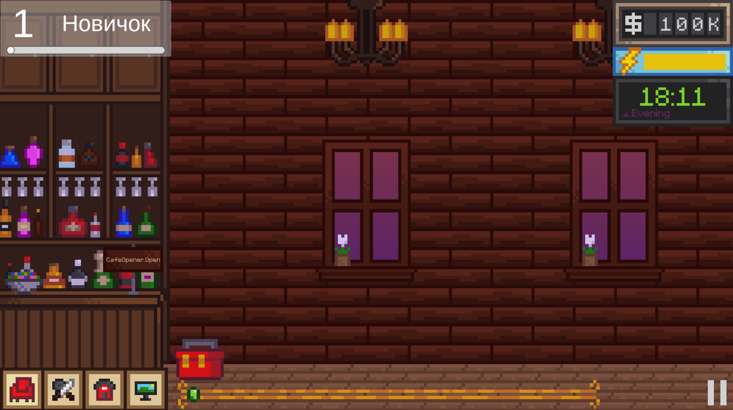
Внутриигровой вечер. Там ещё где-то на фоне солнце садится

Бодрость
При выполнении большинства действий в игре (перемещение по локациям, готовка, сбор урожая и пр.) будет тратиться шкала бодрости. Если она иссякнет, персонаж упадёт в обморок (но не игрок) и ближайшие 8 внутриигровых часов не сможет ничего делать (в этот промежуток время естественно ускорится).
Повысить бодрость можно сном в кровати, находящейся в офисе. Также уменьшение бодрости замедляется покупкой декора для различных локаций.

Панель бодрости

Кнопки локаций
Кнопки для перемещения по локациям…

Кнопки для перемещения по локациям

Скучные штуки для зануд
На систему сохранений, локализацию и настройки всем всё равно, так что перейдём к локациям.
Кафе
Сюда приходят клиенты и здесь же игрок их обслуживает, давая (или не давая) нужное клиенту блюдо. У клиента есть таймер ожидания заказа, по истечение которого он просто уйдёт. Если дать клиенту блюдо, то он его съест (не моментально) и уйдёт.
Кафе можно расширять с помощью улучшений.
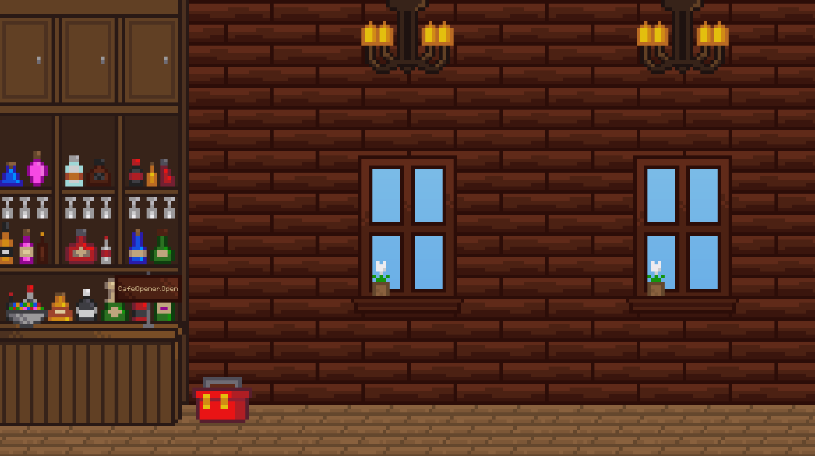
Внешний вид локации
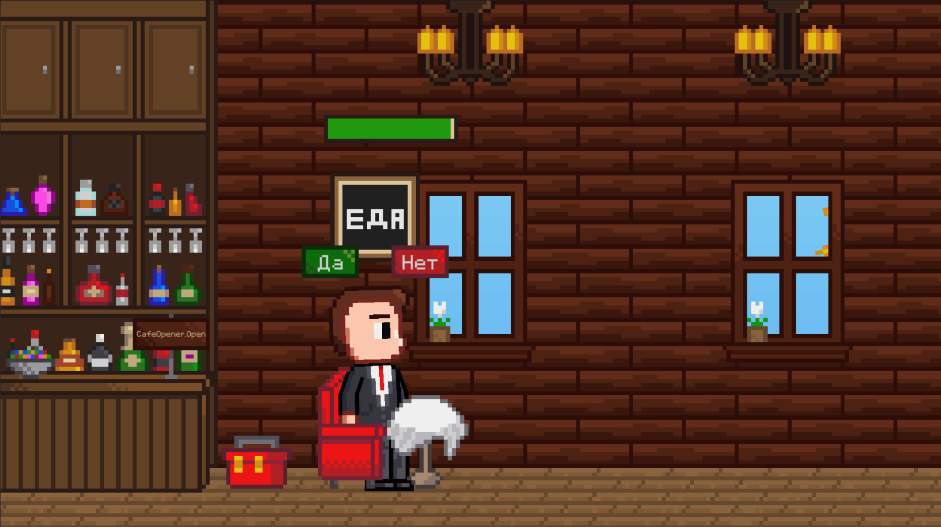
Клиент ждёт своё блюдо без текстурки

Популярность
В игре есть уровни популярности: чем выше уровень, тем большими группами будут приходить клиенты и тем чаще будут приходить клиенты. Для повышения уровня нужен опыт, дающийся за обслуживание клиентов.
Редактор кафе
Клиенты могут приходить группами в количестве 1-4 штуки, поэтому в игре есть возможность редактировать кафе. Для этого в локации стоит ящик, при нажатии на который включается режим редактирования. В нём можно расставлять столики с разным количеством стульев для соответствующих групп клиентов.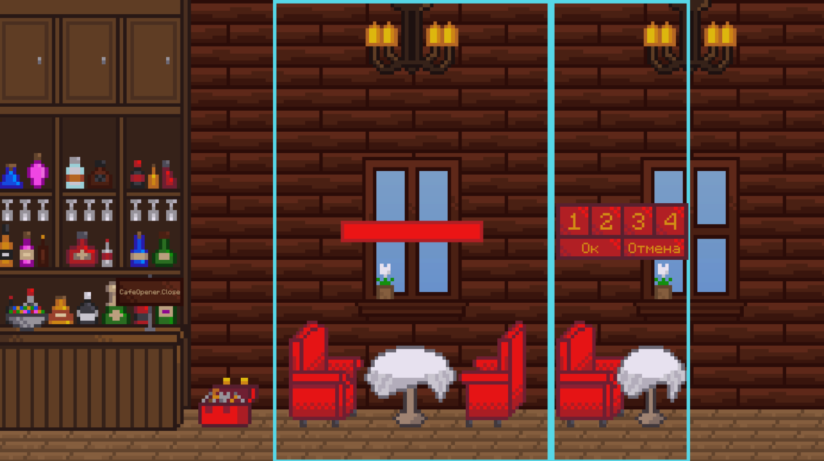
Режим редактирования
Группы клиентов
У групп клиентов есть одна особенность — если одному из группы дать заказ, то остальные в группе начнут вечно ждать свои блюда. Также, после обслуживания всех клиентов в группе, они не сразу уйдут, а некоторое время поговорят.
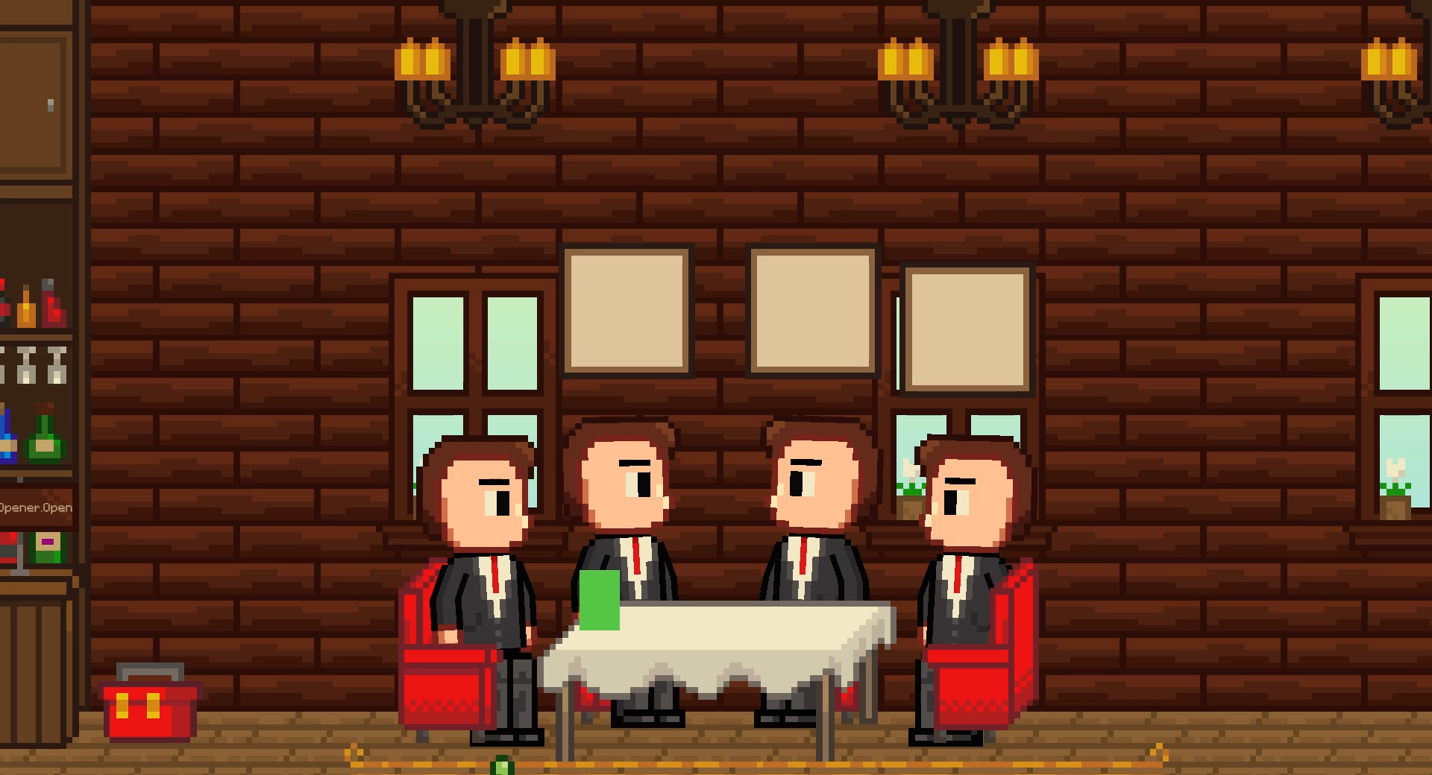
Один из группы ест своё блюдо без текстуры. Таймера ожидания нет, остальные клиенты ждут вечность

Типы клиентов
Клиенты делятся на типы:
- Обычный. Обычный, даже не знаю, как пошутить
- Богатый. Даёт больше денег и больше опыта
- Критик. При достижении определённого уровня популярности появится предупреждение, что он придёт в ближайшие 24 часа. Визуально он никак не отличается от других клиентов, но если его успешно обслужить, игрок получит ОЧЕНЬ много опыта и денег
- Грейман. Загадочный клиент в сером костюме. Появляется очень редко и при попытке узнать заказ игра вылетает. Нужен для теорий в Интернете
Внешний вид клиентов рандомен, но есть клиенты-пасхалки с уникальным внешним видом.
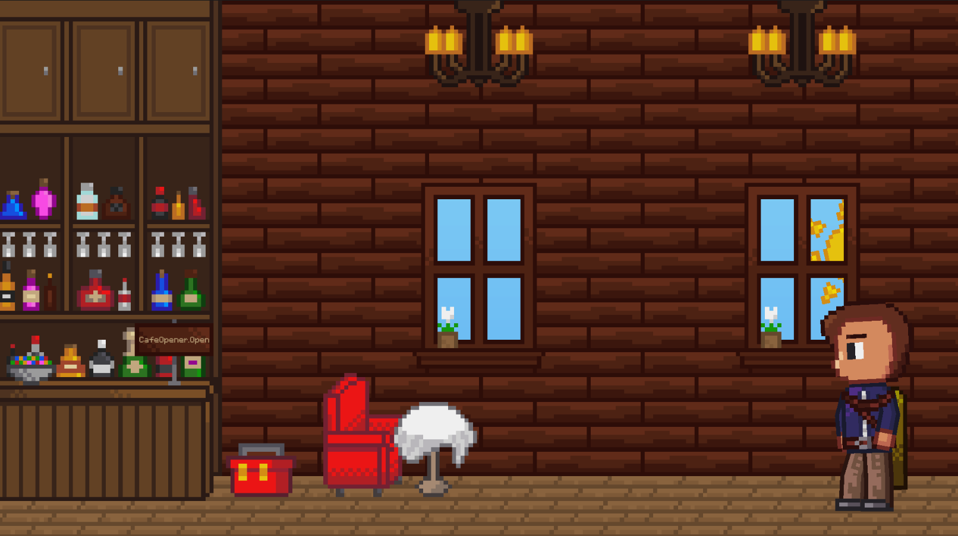
Пример уникального клиента

Кухня
Тут готовятся все блюда и хранятся ингредиенты для них. Управлять готовкой блюд можно через стойку (та крайняя штука слева)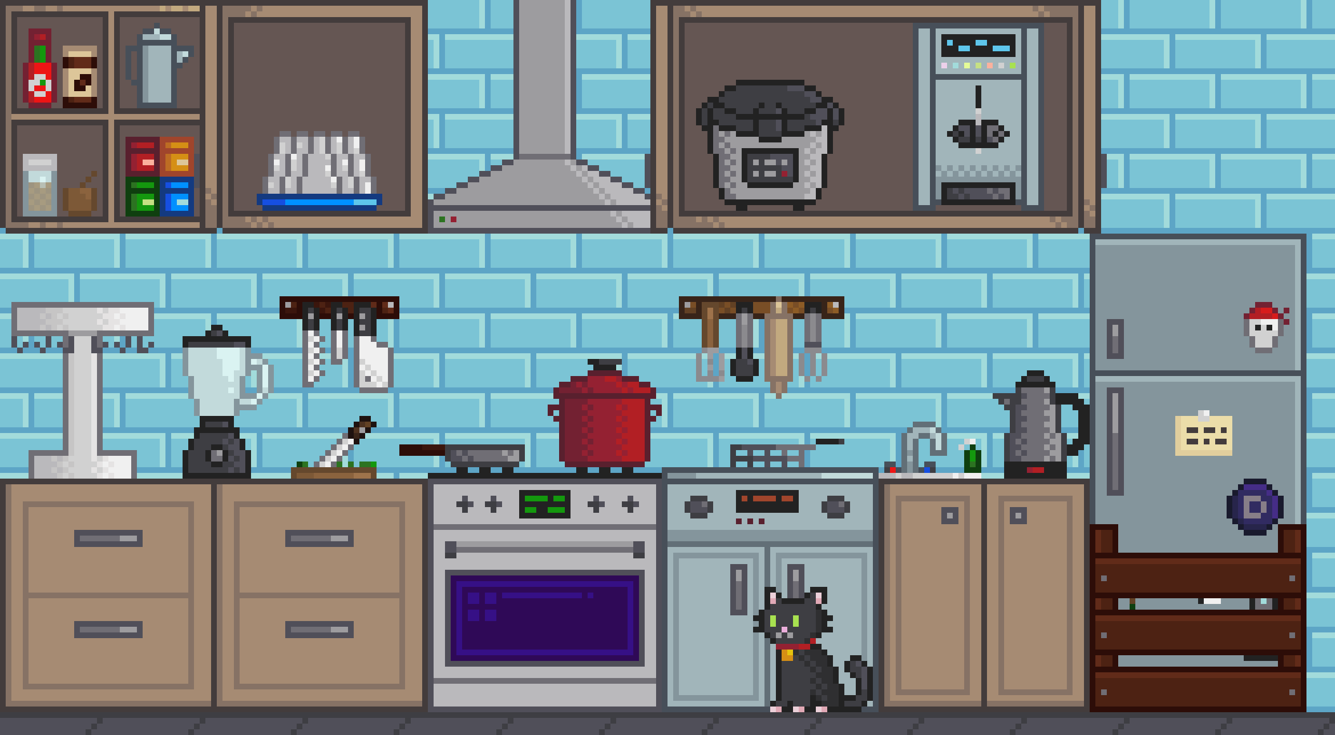
Не обращайте внимание на холодильник в ящике

Техника
У каждой техники на кухне есть прочность. Прочность тратится при готовке блюда в технике. Если прочность иссякнет, техника сломается. Поэтому желательно периодически ремонтировать технику.
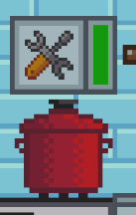
Меню ремонта техники

В блендере что-то готовится

Хранилище ингредиентов
Тут особо не о чем говорить. В ящике/холодильнике (зависит от того, купил ли игрок декор в виде холодильника) хранятся ингредиенты, использующиеся в готовке. И да, хранилище безразмерно.
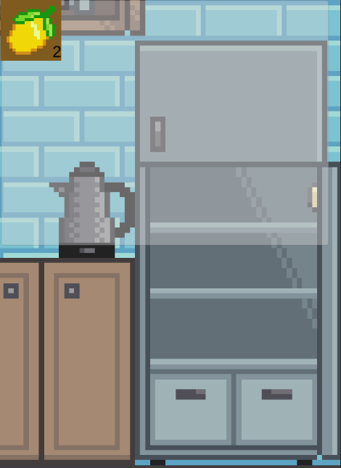
Интерфейс ещё не готов

Ферма
Тут выращиваются ингредиенты и автомобилем отправляются на кухню.
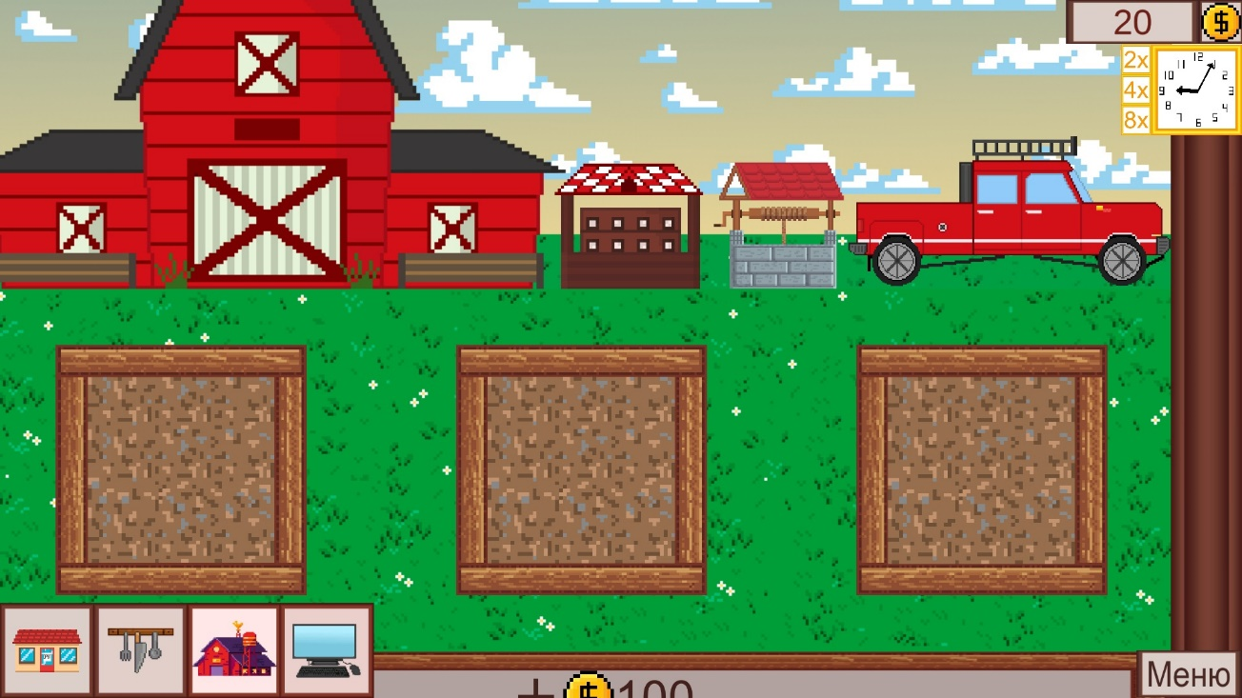
Дальнейшие локации я ещё не нарисовал, поэтому далее «наслаждайтесь» скриншотами из старой версии и красивым текстом

Грядки
На них непосредственно выращиваются ингредиенты. Грядки разделяются на несколько типов, на каждом из которых можно выращивать только конкретные ингредиенты:
- Обычная. Единственный тип, который доступен изначально (остальные нужно докупать). На ней высаживаются лимоны, помидоры, картошка и т.д.
- Пустынная. На ней высаживаются кактусы, кокосы, какао бобы и т.д.
- Водная. На ней высаживается только рис. Если такая грядка не полита, растения вообще не будут расти
- 3D-принтер. На нём выращиваются мясо и морепродукты
- Ловушка для призраков. На ней добывается эктоплазма
Также грядки можно поливать и удобрять для увеличения скорости роста. О способах получать удобрения и воду ниже.
С течением времени на грядке появляются вредители и сорняки (или ржавчина, если это 3D-принтер или ловушка для призраков), замедляющие рост. Убираются они вручную через мини-игру.
Для грядок есть ряд улучшений: вечный полив или удобренность, убирание вредителей нажатием одной кнопки или вовсе защита от появления вредителей. После покупки улучшения в магазине его нужно покупать для каждой грядки отдельно.
Машина
В неё сгружаются все ингредиенты и отправляются на кухню. Машина имеет ограниченный размер багажника. При отправке машины на кухню проходит приличное время, прежде чем машина вернётся обратно.
Колодец
При зажатии на нём ЛКМ начнёт добываться вода для полива.
Магазин
Тут продаются все улучшения, связанные с фермой: дополнительные грядки, улучшения грядок, новые типы грядок, ускорение машины, увеличение багажника и т.д.
Амбар
Подлокация (или я хз как это назвать), в которую можно попасть на ферме. Тут идёт жёсткая добыча удобрений, молока, муки и яиц.
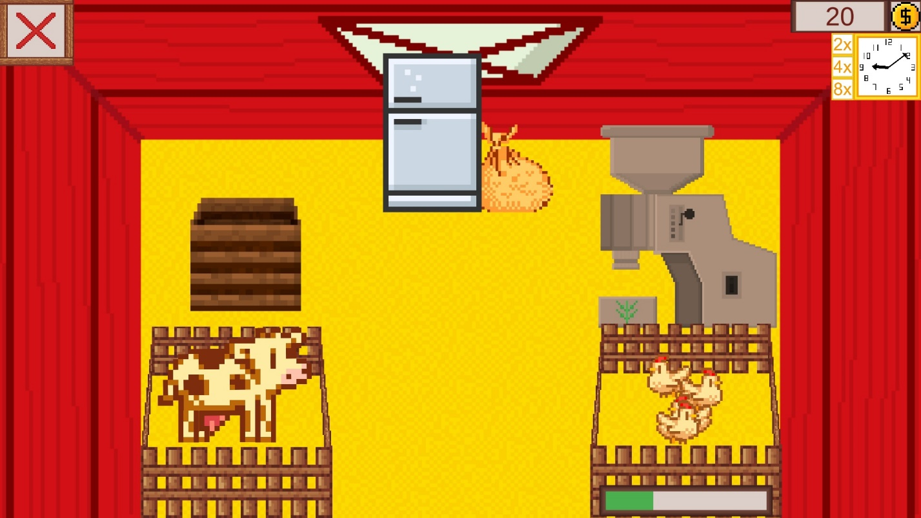
ИГРОРИРУЙТЕ КОМПОСТЕР ИЗ МАЙНКРАФТА, ЭТО СТАРАЯ ВЕРСИЯ

Курицы
Чтобы курицы давали яйца, их нужно кормить. Еда покупается в магазине. Если покормить их несколько раз, то скорость увеличится. На самом деле это работает не всегда из-за сложной математической формулы, отвечающей за это, но я не хочу вдаваться в технические подробности.
Корова и мукомольня
Работают как колодец, но при этом получается не вода, а мука и молоко несоответственно. Также за каждую единицу полученного ингредиента тратится одна пшеница. Вся мука и молоко попадают в холодильник, а оттуда уже в машину.
Компостер
За определённые действия игрока: сбор урожая, кормление куриц, получение молока или муки, в компостере постепенно будет генерироваться удобрение.
Офис
Тут находится компьютер с Интернетом и кровать, в общем, мечта любого мужчины.
Кровать
На ней можно спать (вот это неожиданность) и это восстанавливает бодрость.
Интернет
Тут покупаются все основные предметы игры. Предметы разделены тематически по магазинам:
- Магазин «ОЧЕНЬ счастливый огородник». Девиз: «Возможна передозировка счастья». Продаёт новые ингредиенты
- Р.О.Б. (рецепты ордена бабушек). Девиз: «Не пытайся нас обмануть». Продаёт новые блюда
- Барахолка. Девиз: «Продаём уютный хлам». Продаёт декор
- Строительная компания. Девиз: «От установки роутера до нелегального строительства». Продаёт разные улучшения
- Магазин техники бизнесмена. Девиз: «Сделано с помощью FreeSiteConstructor». Продаёт новую технику
Перед заходом в любой магазин проигрывается раздражающая анимация загрузки.

Кот
В игре есть кот, которого можно погладить.

Кот.

На такой прекрасной ноте предлагаю закончить документ. Я быстро пробежался по всем основным механикам и не стал освещать детали или непомерное количество улучшений в игре.

